中交一公局第六工程有限公司
一、企业业绩
1 | 贵州省沿河至榕江高速公路沿河至德江段YD-TJ-11
 | 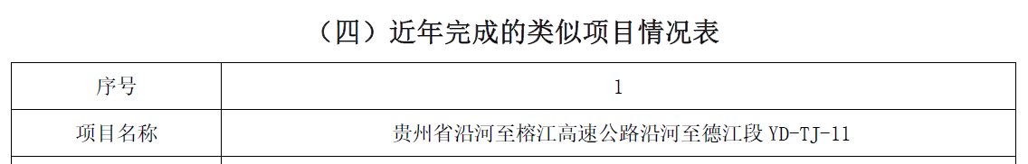
2 | 海西高速公路福安至寿宁（闽浙界）高速公路A1合同
 | 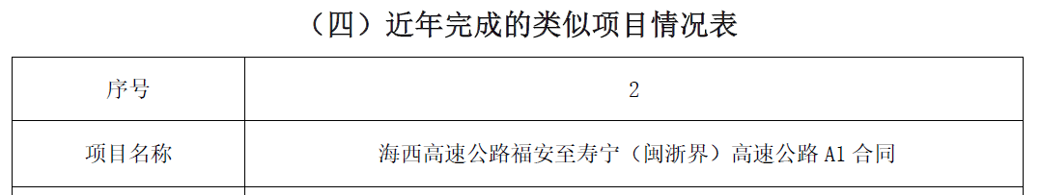
3 | 二连浩特至广州高速公路集宁至阿荣旗联络线乌兰浩特至扎兰屯段高速公路（兴安盟境内）第WXTJ-1合同段
 | 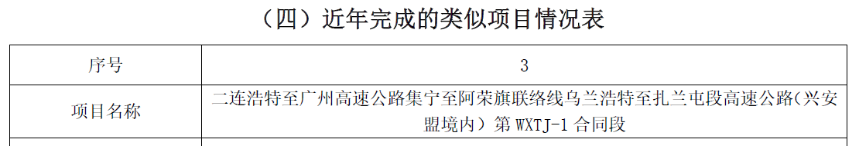
4 | 建昌至兴城高速公路项目第4合同段
 | 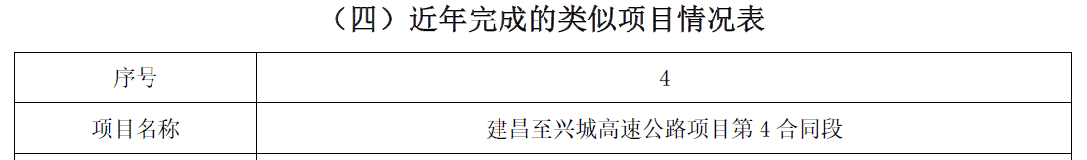
二、项目经理业绩
1 | 贵州省沿河至榕江高速公路沿河至德江段YD-TJ-11
三、项目总工业绩
1 | 湖南省桑植至张家界高速公路项目土建工程（含路面）第4标段
 | 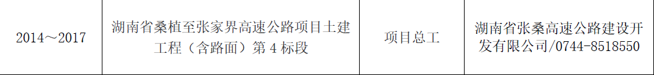

贵州省公路工程集团有限公司
一、企业业绩
1 | 贵州省盘县至兴义高速公路第2合同段
 | 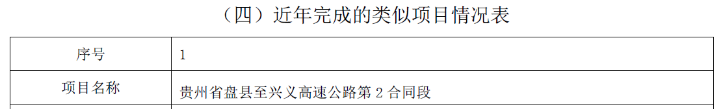
2 | 贵州省盘县至兴义高速公路第4合同段
 | 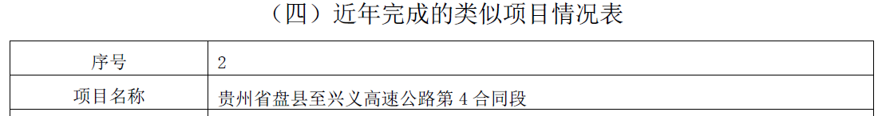
二、项目经理业绩
1 | 贵州省松桃至铜仁高速公路建设项目第一合同段
三、项目总工业绩
1 | 贵州省余庆至安龙高速公路罗甸至望谟段第4合同段

中交第三公路工程局有限公司
一、企业业绩
1 | 国道310线循化至隆务峡段公路工程资本金融资、施工图设计+施工总承包项目
 | 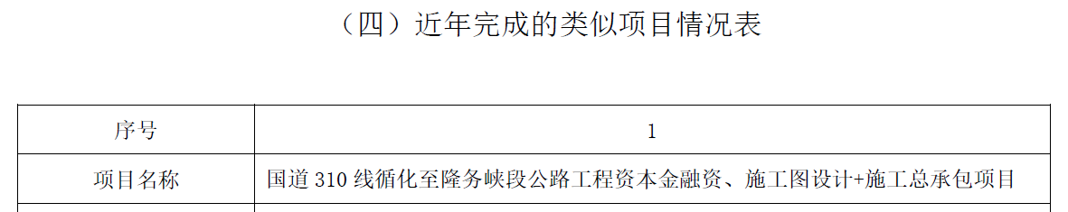
2 | 泰州至镇江高速公路泰州至高港段路基桥梁工程
 | 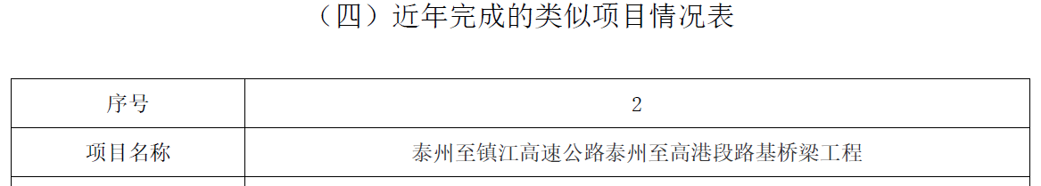
3 | 河北省涿州（京冀界）至石家庄公路改扩建工程项目路基桥涵、路面工程
 | 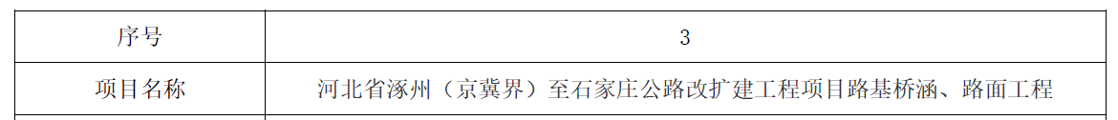
二、项目经理业绩
1 | 贵阳东北绕城高速公路尖坡至小碧段改建工程路基、桥隧工程施工
 | 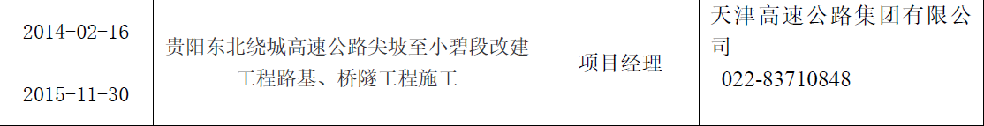
三、项目总工业绩
1 | 云南省蒙自至砚山公路工程

